BONNE ANNÉE 2026 !

- Lisez la BD et répondez à cette question :
- Décris ce qui se passe dans cette histoire.
- Quel personnage est malade ? Pourquoi tout le monde tombe malade ?
- Avez-vous commencé cette année 2026 avec bonne santé ?
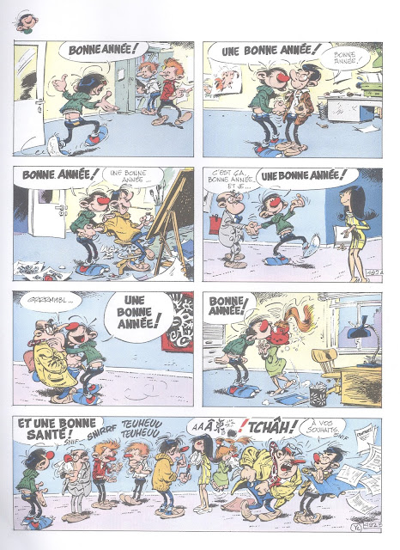

LE NOUVEL AN
- Célébrez-vous le réveillon du nouvel an ? avec qui ?

- Qu’est-ce qu’on fait en Espagne pour le nouvel an ?

- Maintenant nous allons voir comment les parisiens fêtent le nouvel an !
https://www.youtube.com/watch?v=llwtQ32hvBE

1. Quel est le monument qui apparaît dans la vidéo ? Comment s’appelle l’avenue qui apparaît dans la vidé ?

2. Combien de personnes assistent au spectacle ?

3. Est-ce que le spectacle est sous vigilance ?

4. Décrivez le spectacle que vous regardez dans la vidéo.

5. Les personnes qui assistent au spectacle sont parisiens et français.
Vrai
Faux

LES BONNES RÉSOLUTIONS
https://www.youtube.com/watch?v=GzgQIpBLuwM&t=76s
Regardez cette vidéo et répondez aux questions suivantes :
- Est-ce qu’il y a dans la vidéo des résolutions que vous voudriez adopter ? lesquelles ?

- Faire mes devoirs
- Ranger ma chambre
- Arrêter de fumer
- Arrêter de râler
- Méditer
- Bien manger
- Se reposer
- Faire du sport
- Tenir ses bonnes résolutions
- En prendre toute l’année

- Parmi les résolutions mentionnées, lesquelles pensez-vous que sont les plus réalistes ?

- Selon Benjamin, l’entraîneur sportif, les inscriptions en janvier augmentent un_____plus ! Les gens viennent pour éliminer un peu après_________ et ______________ Ils viennent les _______ premiers mois, mais après ils ne viennent plus ______________ mois.

Et toi, quelles sont tes résolutions de cette année 2025 ?
Écrivez 8 résolutions pour l’année 2025, mais tu dois utiliser les suivantes structures grammaticales :
- Je vais…
- Je veux…
- Cette année 2025, je vais essayer de…
- Je promets de…
- Je veux améliorer….

Quelques idées pour t’inspirer…
1. Un souhait pour 2026

2. Un défi pour 2026

3. Ce que tu ne feras plus cette année

4. Une nouvelle habitude pour ta santé

5. Une mauvaise habitude que tu ne feras plus

6. Un geste pour aider les autres

7. Un geste pour l’environnement

8. Quelque chose de nouveau que tu feras

Savoir plus (vocabulaire) : https://learningapps.org/display?v=pfhav41x523

Ta prof te souhaite une bonne année et une bonne santé !


